

**Instituto Politécnico Nacional**

**Unidad Profesional Interdisciplinaria de Ingeniería**

**Campus Zacatecas**

**UPIIZ**

**Programa Académico**

Ingeniería en Sistemas Computacionales

## **“Manual de protocolo TELNET”**

**(Linux)**

**Presentan:**

* Cynthia Nayetzi Baeza García
* Miguel Ángel Cervantes García
* Juan Hernández Montalvo
* María Fernanda Román Hernández
* Regina Dominique Ríos Ramírez

**Asesores:**

M. H. P. E. Héctor Alejandro Acuña Cid

Dr. Fernando Flores Mejía

Zacatecas, Zacatecas a 31 de Mayo del 2018

El primer paso para realizar la configuración del servicio “Telnet” en este caso para Linux y después de contar con un usuario, es instalar el paquete llamado “ Openbsd-ined” por medio de la siguiente instrucción **“ sudo apt.get install openbsd- inetd ”**. Asi se descargan varios archivos habilitados por este comando.

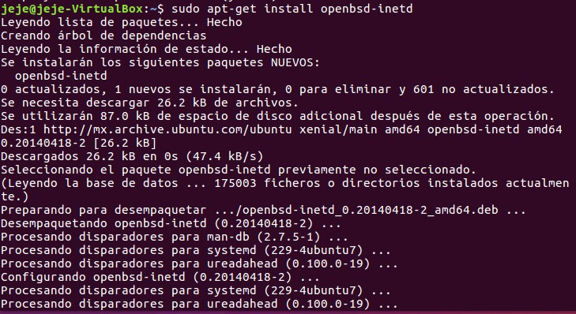

Después de que la instalación ha sido realizada y se han desempaquetado los archivos, continuamos con la configuración, ahora resta ejecutar el comando **“ sudo apt-get install telnetd”** ya que con esto para obtener el acceso a otra máquina desde un punto remoto.Cuando el proceso anterior esté ejecutando, la siguiente instrucción es **“ sudo nano/etc/inetd.conf”** y asi le indica a inetd cómo se ha de comportar cuando recibe una petición en cierto puerto.

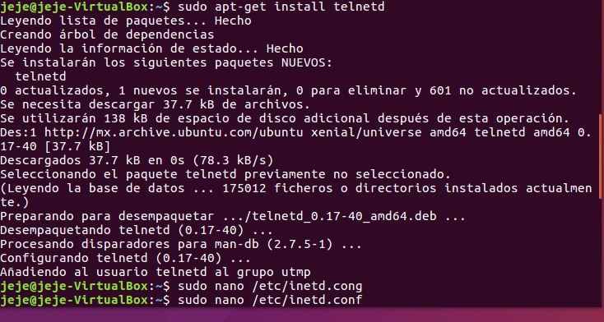

A continuación la configuración muestra los servicios estándar en donde aparece “telnet”

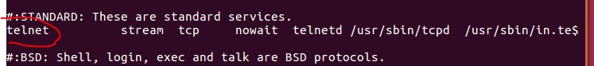

Por último, usar la instrucción **“/etc/init.d$ ls *inet\*** ” para la supervisión de internet y asi es como queda configurado.

